群体赛事和活动
第二十三期
群众体育处 2019年10月8日

四川省第二届全民健身运动会钓鱼比赛
在眉山市顺利举行

9月28日至29日四川省第二届全民健身运动会钓鱼比赛在眉山市美乐湾国际旅游度假区举行。来自全省11个市（州）、省直机关、企业及农民工42支参赛队300余名选手参加了手竿钓青年组、手竿钓中年组、近岸路亚组个人及团体比赛。

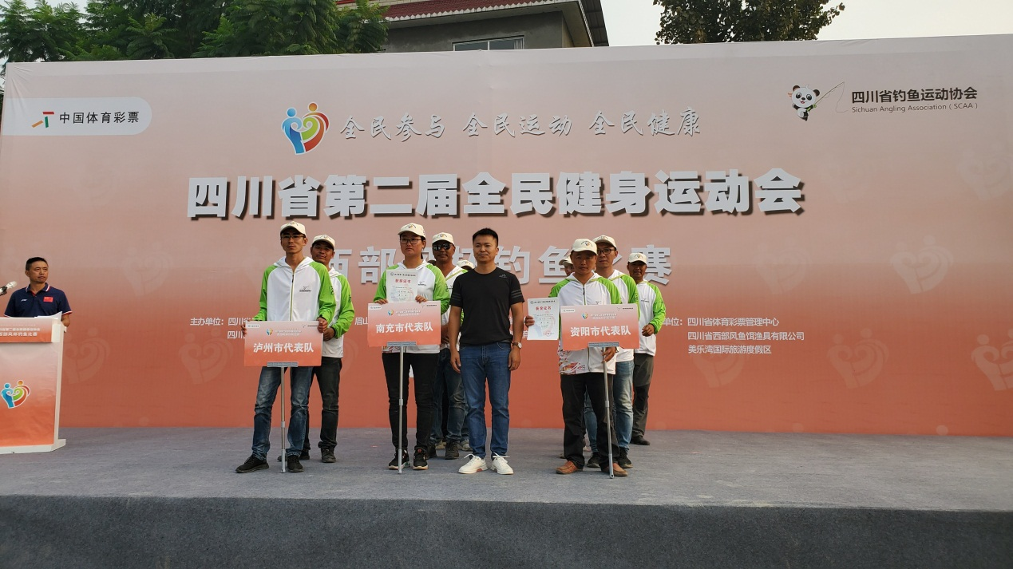
本次比赛首次将近岸路亚项目纳入比赛，使比赛内容更加丰富，满足了广大钓鱼爱好者的需求，精彩纷呈，亮点突出。四海钓鱼频道、湖南快乐垂钓频道、武汉休闲垂钓频道、眉山电视台、自媒体对本次赛事进行了直播和报道。
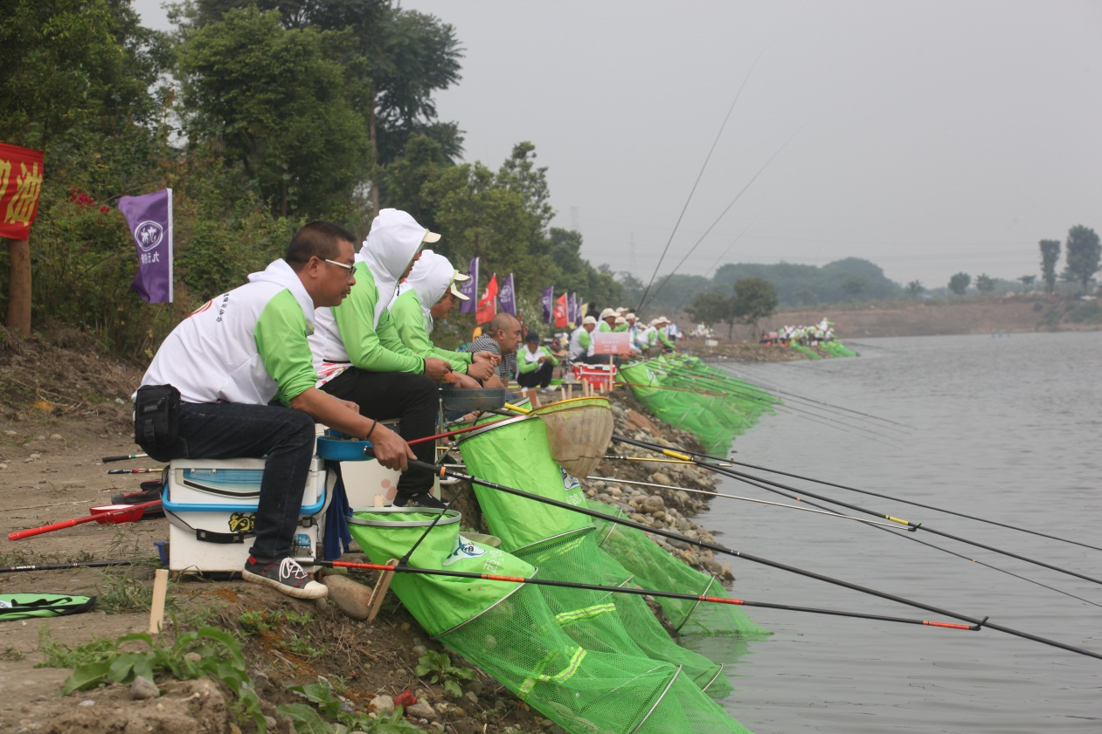
经过两天激烈、精彩的角逐，自贡市代表队罗懿、眉山市代表队陈小东、南充市代表队蒋朝辉分别获得个人冠、亚、季军；南充市、泸州市代表队获得团体一等奖；内江市、眉山市、成都市、达州市、资阳市以及成都市沃尔沃汽车代表队获得团体二等奖；绵阳市、德阳市、雅安市、自贡市、巴中市、省直机、眉山美乐湾、成都市钓鱼渔具代表队获得了团体三等奖。成都市、眉山市、达州市代表队分别获得体育道德风尚奖。

